КАК ВЫРАСТИТЬ БАТАТ.
(Из личного опыта)
Есть два пути, чтобы получить посадочный материал.
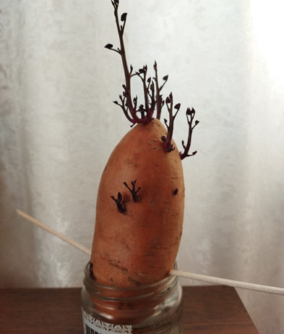
Для первого нам понадобится клубень батата средней величины (300-700 граммов). Сам клубень никогда не высаживают. Если попытаться это сделать, то мы получим небольшое количество уродливых плодов. Во второй половине января клубень начинает давать побеги. Вот они-то нам и нужны.
Клубень можно наполовину погрузить в воду или в питательный грунт, но это не обязательно. У клубня достаточно сил, чтобы выгонять ростки без собственных корней в течение нескольких месяцев. Наш клубень, хотя мы и погрузили его в воду, так и не дал собственных корней, но ростки появлялись, а батат сохранял плотность, не увядал.
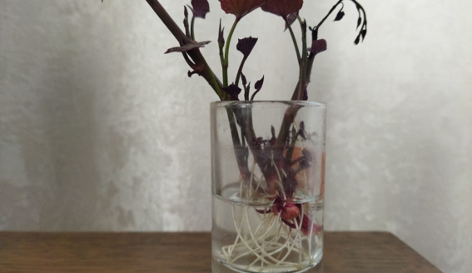
Затем ростки нужно отделить от клубня (не отрезать, а выломать), погрузить в воду, и через 5-7 дней на них сформируется отличная корневая система. Корешки белые и крепкие начинают появляться буквально на третий день.
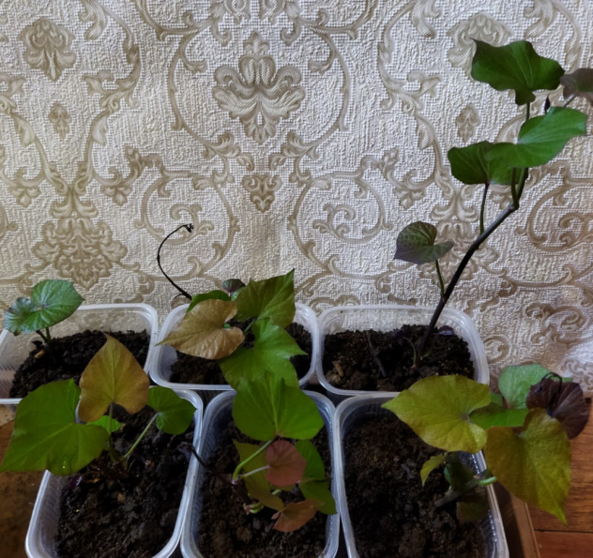
Как только побеги будут готовы, их необходимо рассадить в отдельные горшочки с землёй. Там они будут продолжать развиваться вплоть до момента высадки в открытый грунт. Не пугайтесь, если в первый месяц вам покажется, что батат не растёт. Ему нужно время, чтобы освоиться в земле, зато потом он начинает расти стремительно.

Полученная таким способом рассада разная по величине, так как побеги получаем постепенно. Из одного клубня мы получили 9 полноценных побегов.
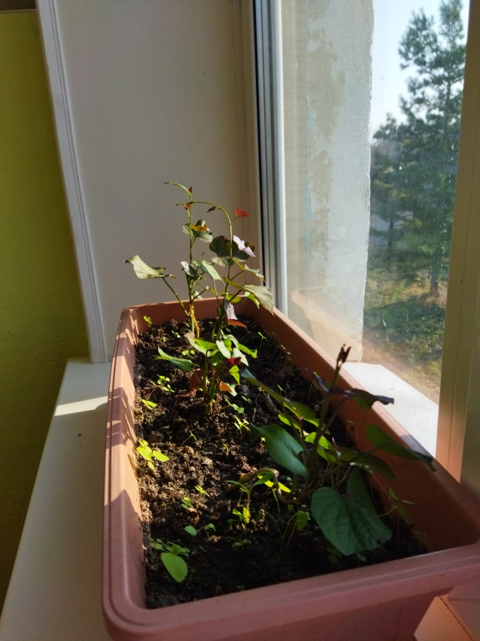
Второй способ получения рассады требует наличия не клубня, а черенка от ботвы. В начале сентября при уборке урожая мы посадили в цветочный ящик несколько черенков батата.
Земля для посадки была взята с огорода. Для питания мы добавили в неё перегной примерно четверть от общего объёма. Побеги быстро прижились и практически сразу начался их активный рост. Этому способствовали тёплая погода и хорошее освещение. Никакой подсветки не использовалось. Хотя день становился всё короче, батат не останавливался в росте.

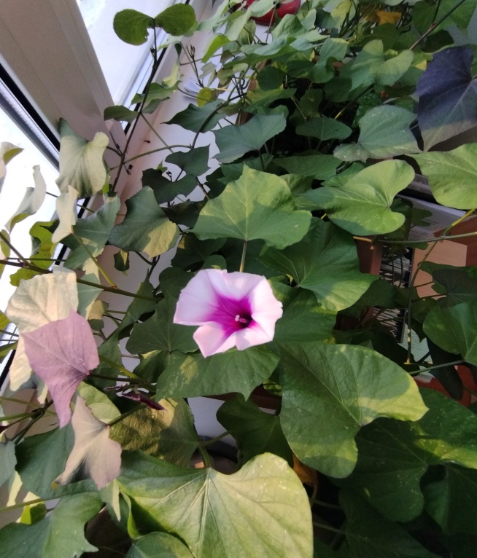
В декабре наши окна были украшены густой бататной зеленью, а приятным бонусом стало его цветение. Сразу проявилось прямое родство батата с ипомеей. У нас он называется вьюнком. Цветочки небольшие, но напоминают о лете, поднимают настроение.
Побегов стало так много, что мы продолжили черенкование. Часть отросших веточек стали отрезать, укоренять и раздавать всем желающим, чтобы к весне как можно больше людей смогли иметь собственный посадочный материал.
По нашим подсчётам, 7 посаженных осенью черенков дадут к весне не менее 70 штук полноценной рассады. Всю зелёную массу в начале апреля требуется разделить на черенки, укоренить и рассадить по отдельным стаканчикам.
Есть только одно важное условие. Батат – теплолюбивое растение. Мы выращиваем его в условиях центрального отопления, исключающего резкие перепады температуры. В наших кабинетах тепло: от 18 до 23⁰С. При температуре ниже 15⁰С на листьях появляются мелкие пятна, растение замедляет свой рост.
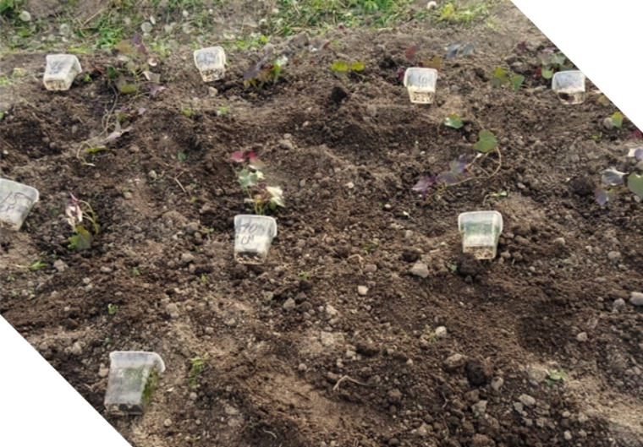
Высадка батата в открытый грунт проводится тогда, когда земля полностью прогрета. Мы высаживали его 30 мая. Схема посадки почти такая, как у картофеля. Мы посадили его в 2 ряда. Расстояние между лунками сделали 40см., а между рядами – 70см. Можно внести удобрения, но мы этого не делали. Наверное, если бы было внесено комплексное удобрение и делались бы калийные подкормки, урожай был бы выше. Мы выращивали батат в спартанских условиях, чтобы оценить перспективность этой культуры, так сказать, запас прочности.
Весь уход после высадки – прополка. Часто и много делать этого не придётся, так как очень быстро батат покроет почву ковром своей листвы, и сорняки расти не будут. Окучивание и обработка от болезней и вредителей тоже не понадобятся. Уборку урожая мы провели 16 сентября, после первых лёгких заморозков. Ботва батата такая же чувствительная к понижению температуры, как ботва тыквы, кабачка и огурцов, поэтому посадочный материал для будущего года лучше собрать заранее. Урожай был отличный. Увы, один из девяти посаженных кустов почти пропал. Так уж вышло, что рядом была посажена тыква. Её мощная ботва накрыла более слабого соседа и подавила его рост. Урожая с этой лунки мы практически не получили. Зато остальные 8 кустов порадовали. При высадке все побеги отличались по высоте и уровню развития, но на урожае это не сказалось. Некоторые называют батат сладким картофелем, но отличным урожаем для него считается, если с 8 лунок картофеля мы получим ведро (это приблизительно 7-8 кг.). С батата же мы получили 18 килограммов! 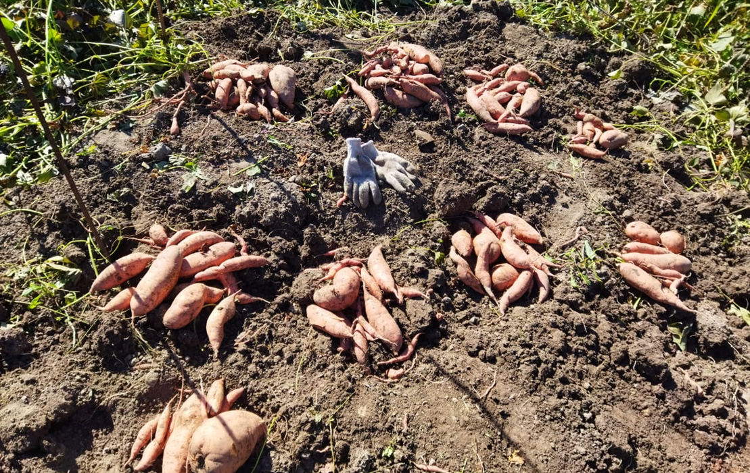
Напомню, что не было ухода, полива, подкормок, окучивания. Лето 2023 года даже для Приморья было экстремальным: достаточно вспомнить августовское наводнение. При более благоприятных условиях и лучшем уходе батат щедро отблагодарит вас урожаем.
Обращайтесь к нам в школу, мы с удовольствием поделимся с вами черенками батата, Конечно, весной наши запасы посадочного материала ограничены, но осенью вы сможете взять столько, сколько захотите.
Пробуйте вырастить батат. Это просто! Его вкус не разочарует, а польза для здоровья позволит жить дольше и сохранять молодость и красоту!

